Załącznik nr 4 do zapytania ofertowego
nr IK.271.78.2024 z dnia 19 czerwca 2024 r.

DOKUMENTACJA FOTOGRAFICZNA PRZYKŁADOWYCH STUDNI

Studnia rozprężna SR1 ul. Marii Konopnickiej przy posesji nr 15
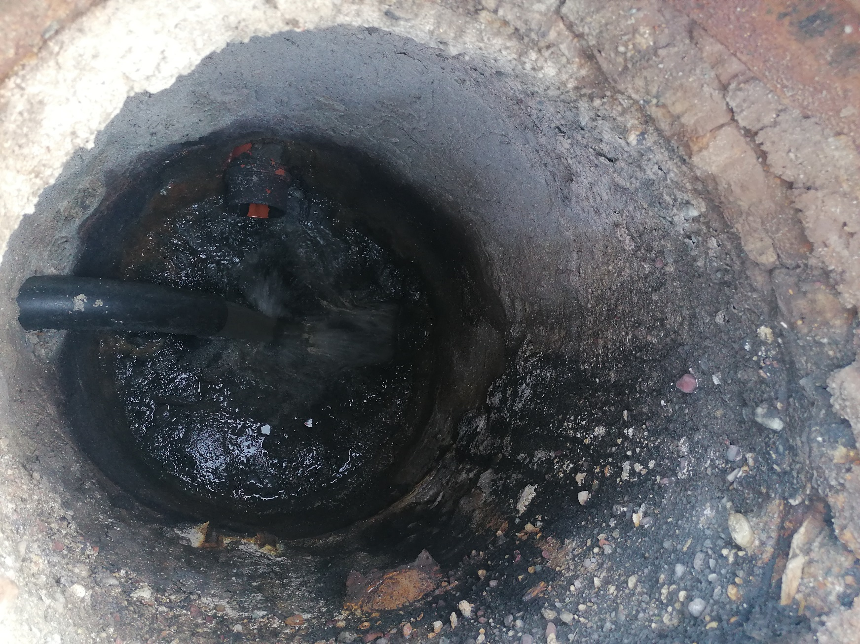
Studnia rozprężna SR2 ul. Ks. A. Kordeckiego
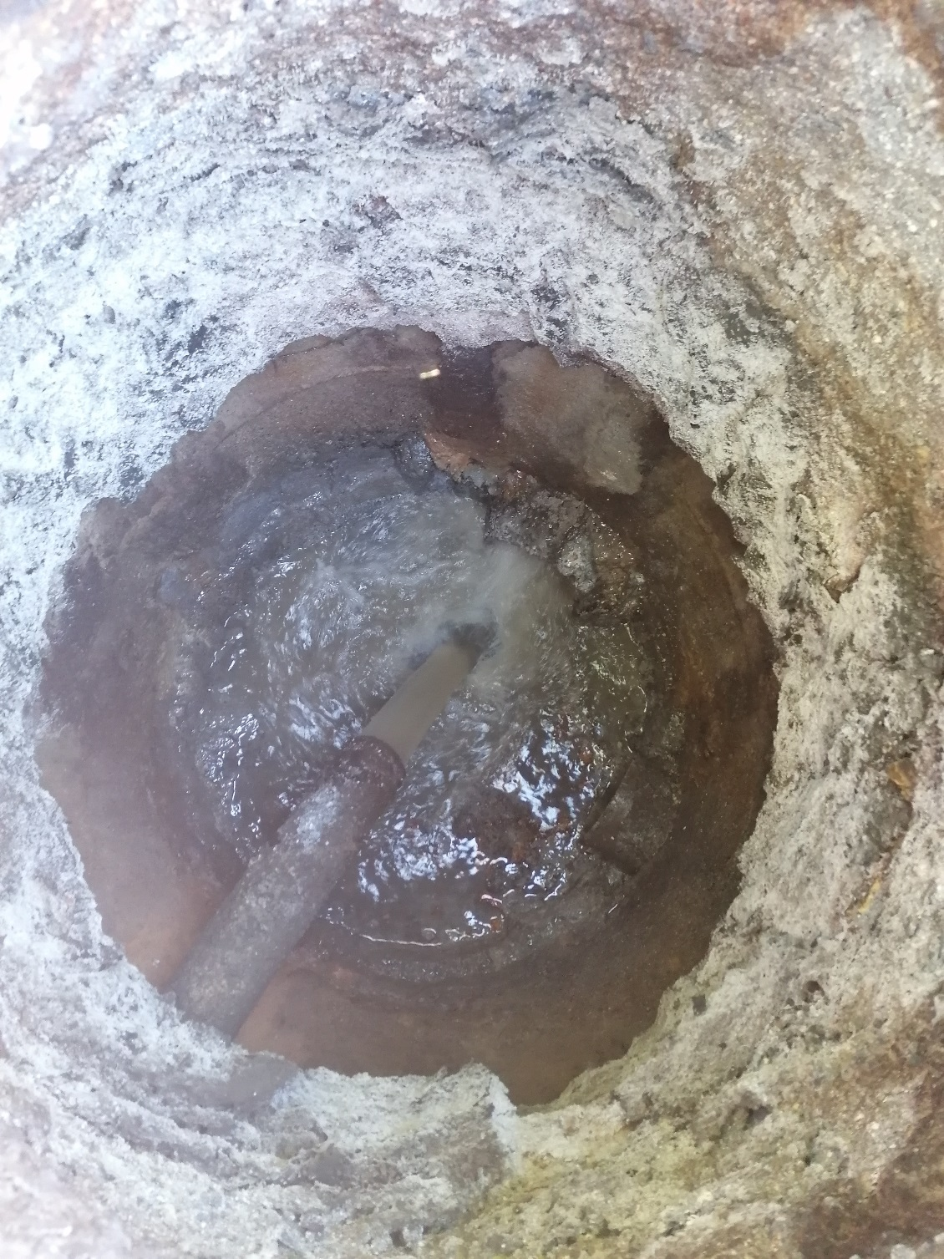

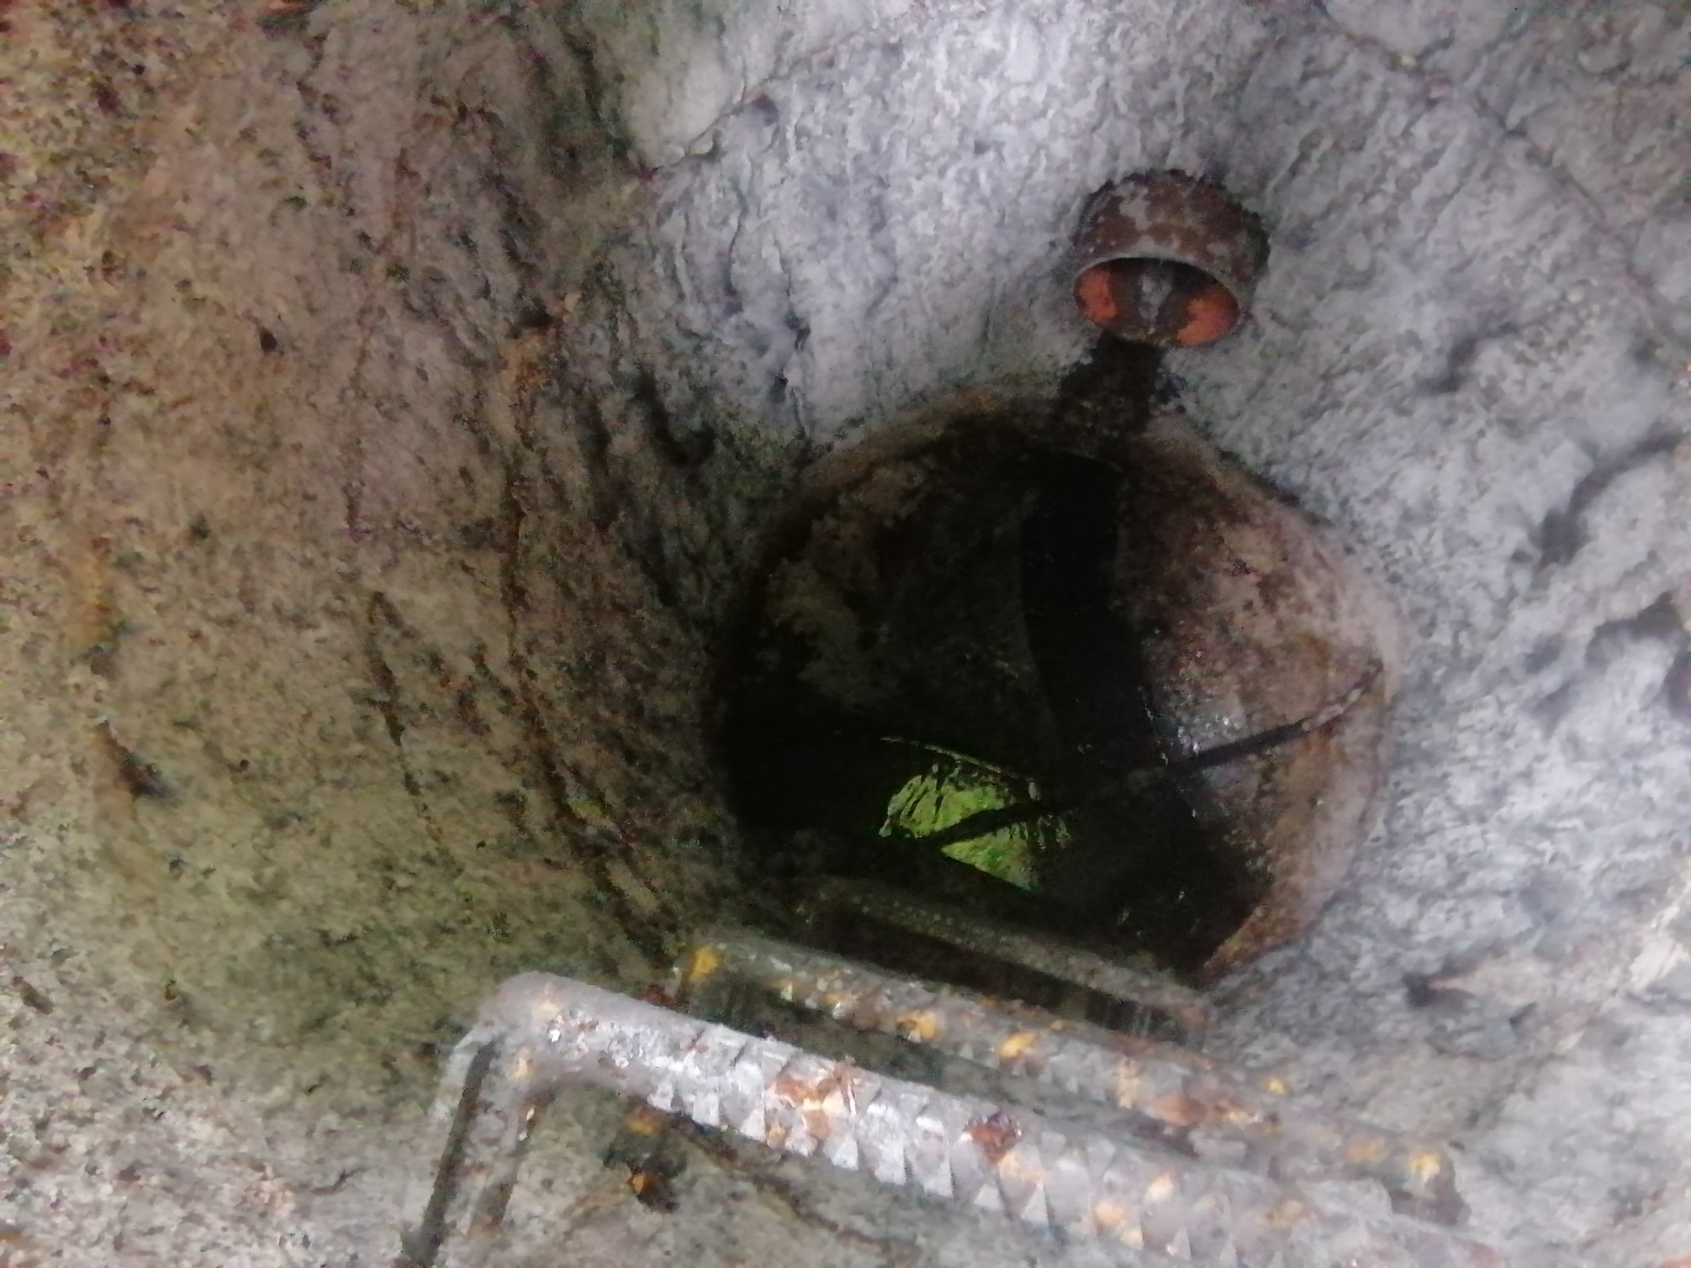
Studnia kanalizacyjna w miejscowości Wolica

Studnia kanalizacyjna ul. Cmentarna
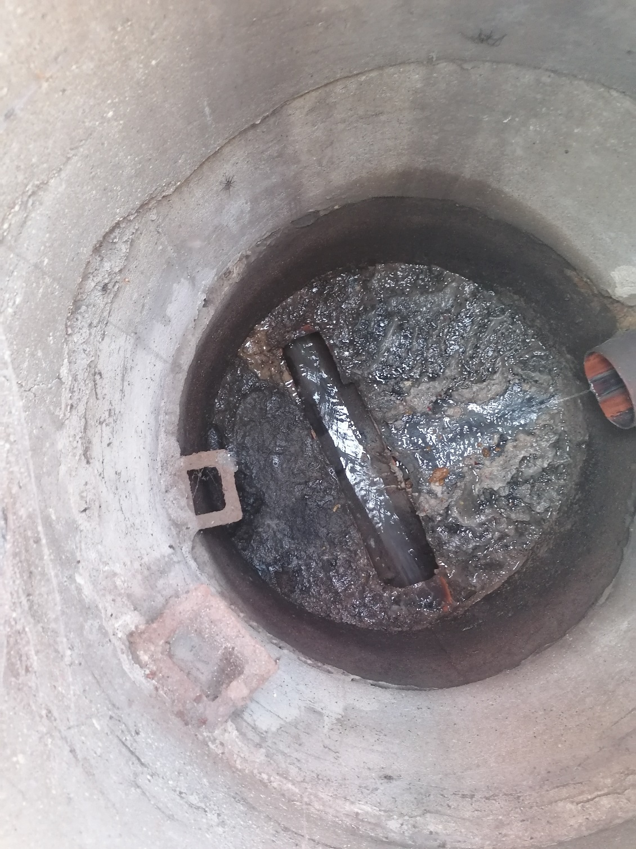

Studnia ul. Ks. A. Kordeckiego przy szkole podstawowej
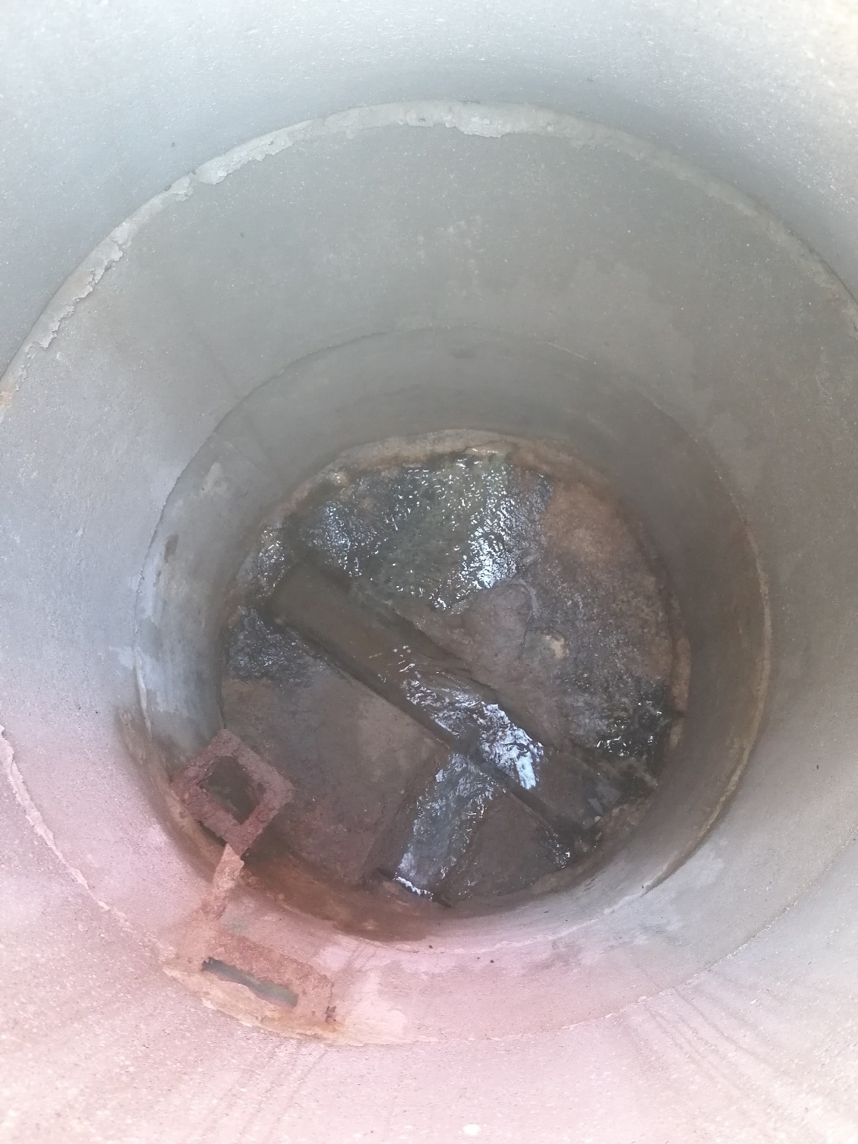

Studnia ul. Marii Konopnickiej przy posesji 23
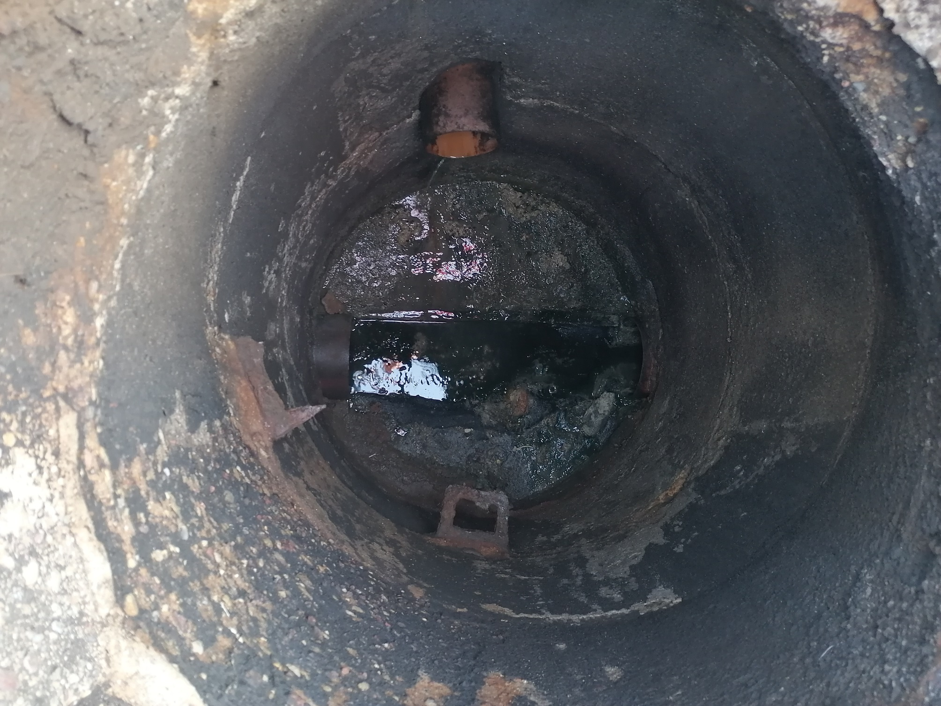

Studnia ul. Marii Konopnickiej przy posesji 21
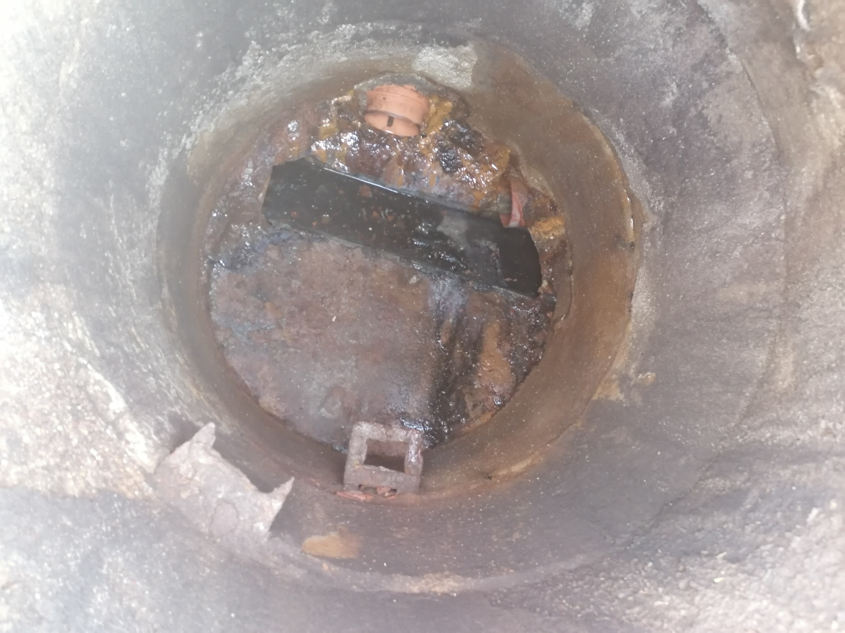

Studnia ul. Marii Konopnickiej przy posesji 20
